基于机器学习的加密代理流量识别
Performance Evaluation of Machine Learning Algorithms for Encrypted Proxy Traffic Identification
2026年10月31日

摘 要
加密代理可隐藏应用层内容，但包长、到达间隔及上下行交互仍可观测。本文以公开、可核验的真实流量记录比较随机森林、支持向量机与K近邻三种分类器。JA4Tor公开流级表包含普通非Tor流量、直接Tor以及Tor经Shadowsocks、Trojan、VMess封装五类；在20 000条训练流和5 000条测试流上，仅使用30项长度、时间与方向统计量，随机森林准确率为92.12%，宏平均召回率为92.12%。MineShark公开记录包含ShadowsocksR、Trojan与VMess挖矿流量；在按原始抓包文件隔离的4 743个训练窗口与1 719个测试窗口上，支持向量机准确率为97.27%。当训练与测试的挖矿程序分别变为NBMiner和XMRig时，该值降至46.66%。这说明外在统计特征在给定数据分布内具有识别力，但对业务负载变化敏感。两套公开数据均不含可核验的VLESS与普通HTTPS完整四类标签，因此本文不报告目标四分类任务的准确率，并给出其严格复现实验条件。
关键词：加密代理流量；包长；包间到达时间；随机森林；支持向量机；数据分布变化

Abstract
Encrypted proxies conceal application payloads while leaving packet length, inter-arrival time and traffic direction observable. This paper evaluates Random Forest, RBF SVM and k-nearest neighbors on two verifiable public traffic artifacts. Using 30 non-payload flow features, Random Forest attains 92.12% accuracy and macro recall on the 5,000-flow JA4Tor test set. On MineShark's ShadowsocksR, Trojan and VMess mining traces, SVM attains 97.27% accuracy under a capture-disjoint split, but only 46.66% when trained on NBMiner and tested on XMRig. These measured results support within-distribution identification while revealing substantial workload sensitivity. Neither artifact provides the complete verified Shadowsocks, VLESS, Trojan and ordinary HTTPS label set, so no four-class accuracy is claimed.
Keywords: encrypted proxy traffic; packet length; inter-arrival time; Random Forest; support vector machine

1 引言
Shadowsocks、VLESS与Trojan通过不同的封装和加密机制转发业务流量。被动观察者通常不能读取加密载荷，却仍能看到链路上帧或数据包的大小、发送方向与时间序列。已有研究表明，这类可见元数据能够形成加密流量指纹，但隧道封装、填充、复用和业务内容会同时改变指纹[2]。因此，问题不只是模型能否在某个数据集取得高分，还包括分数究竟反映协议、应用业务还是采集环境。
本文的目标是建立可复跑的传统机器学习基线，比较随机森林（RF）、径向基核支持向量机（SVM）与K近邻（KNN）对外在特征的利用，并检验负载迁移后性能是否保持。目标识别类别为Shadowsocks、VLESS、Trojan和普通HTTPS。由于公开数据标签与该目标并非完全一致，本文将实测任务与目标任务清楚区分：所有数值只对应数据源原有标签，不通过重命名补齐缺失类别。

2 数据来源与标签审计
首先核对了ISCXVPN2016官方说明。该数据集提供OpenVPN与非VPN流量及浏览、聊天、文件传输等应用类别，确实适合VPN识别研究，但不能据此推断Shadowsocks、VLESS或Trojan的逐协议标签[1]。本文最终采用两套包含真实采集记录且可直接下载的研究工件：NESTTOR/JA4Tor发布的流级CSV[3]，以及MineShark在Zenodo发布的抓包派生记录[4]。两者所研究的业务与协议不同，实验不混合训练。
表1 公开数据与目标标签的对应关系
数据源 | 实有类别 | 样本与来源 | 与目标四类的差距
JA4Tor | NonTor、Tor、Tor-SS、Tor-Trojan、Tor-VMess | 20 000训练流；5 000测试流；另有5 024条test-cross | 无VLESS；NonTor不能确认为纯HTTPS；代理内载荷为Tor
MineShark | ShadowsocksR、Trojan、VMess | 208个原始采集文件；本文提取12 401个60秒窗口 | ShadowsocksR不等于Shadowsocks；无VLESS和HTTPS

JA4Tor的公开CSV训练集五类各4 000条，测试集各1 000条。本文下载原文件并记录SHA-256；训练输入剔除Flow ID、IP、端口、时间戳、HTTP和TLS字段。公开CSV未提供行到原始抓包的完整关联，因而无法对作者训练/测试划分再次验证抓包级独立性。test-cross.csv仅作为作者提供的第二测试文件使用，不推断其采集域与独立性。
MineShark归档经发布页MD5校验为6c64268ec35414fc9f483a7a4ed43755。其README明确说明ssr为ShadowsocksR，v2ray为VMess；每份TSV记录帧时间、帧长、端点和端口。本文从103份ShadowsocksR、41份Trojan、64份VMess记录提取特征，模型输入不含IP、端口、矿池名或采集日期。源工件另含normal.pcap，但其中混有大量非HTTPS端口，且没有逐流HTTPS真值标签，故不把它标为普通HTTPS。

3 特征与分类方法

3.1 可见特征
JA4Tor使用原始CSV中30项长度、时间和方向统计量：双向包数与字节数、正反向包长均值及离散程度、整流及单方向IAT均值和极值、流持续时间、下行与上行比例等。MineShark以每份采集文件内非重叠60秒窗口为样本，保留至少12帧的窗口，计算20项特征，包括帧长均值、标准差、中位数与90分位数，IAT均值、标准差与90分位数，上行帧占比、下行/上行字节比和方向切换率。设相邻包到达时间为tᵢ，则IATᵢ=tᵢ−tᵢ₋₁；设下行与上行字节量分别为B↓、B↑，比例为B↓/max(B↑,1)。全部特征仅来自外在元数据。
MineShark的frame.len是链路帧长度，可能包含链路层开销和网卡卸载造成的大于常见MTU的记录；本文未将其称为纯TCP载荷长度。方向由私网客户端地址推定，但地址值只在预处理阶段使用，没有输入分类器。

3.2 模型与评价指标
RF采用200棵树、平方根特征采样与最小叶节点2；SVM采用RBF核、C=10；KNN取k=7。缺失值填补在训练折拟合，SVM和KNN再在训练折进行标准化。三种模型使用相同特征与相同测试样本，随机种子固定为42，未针对测试集调参。RF、SVM和KNN分别代表集成树、非线性间隔学习和距离学习，便于观察外在特征的模型敏感性[5–8]。
准确率Accuracy=正确预测数/测试样本数。第c类召回率Recallᶜ=TPᶜ/(TPᶜ+FNᶜ)；宏平均召回率是各类别召回率的算术平均。另报告宏平均F1和逐类召回率，以免总体准确率掩盖少数类别失误。本文测试集经过类内等量抽样，因此部分表格中准确率与宏平均召回率相等；这属于指标定义的数学结果，不是两个独立的性能增益。

4 实验设计与可复现性
实验一在JA4Tor公开train.csv训练，在test.csv和test-cross.csv分别评估；不重新划分作者发布的数据。实验二先按每个代理类别随机划分原始MineShark采集文件，约70%用于训练、30%用于测试，再在各分区内部按类别等量抽取窗口。这样同一文件内高度相关的窗口不会同时出现在训练和测试中。实验三从NBMiner和XMRig采集窗口中分别按类别等量抽样，前者用于训练，后者用于测试，构造更严格的挖矿业务迁移检验。
所有原始下载、子集文件、特征矩阵、抓包分区表、预测结果、混淆矩阵、版本和图表均保存在项目根目录。运行脚本可重新计算论文中的每一项数值。MineShark实验评估的是给定挖矿负载和三种实际标签的识别，不能外推为一般网页访问下的四协议识别。

5 实验结果

5.1 JA4Tor流级基线
表2 JA4Tor五类流量分类结果 单位为百分比
测试文件 | 模型 | 准确率 | 宏召回率 | 宏F1
test.csv | Random Forest | 92.12 | 92.12 | 92.27
test.csv | SVM RBF | 89.72 | 89.72 | 89.90
test.csv | KNN k=7 | 88.24 | 88.24 | 88.21
test-cross.csv | Random Forest | 87.54 | 87.69 | 87.33
test-cross.csv | SVM RBF | 76.73 | 76.99 | 74.38
test-cross.csv | KNN k=7 | 79.40 | 79.58 | 78.23

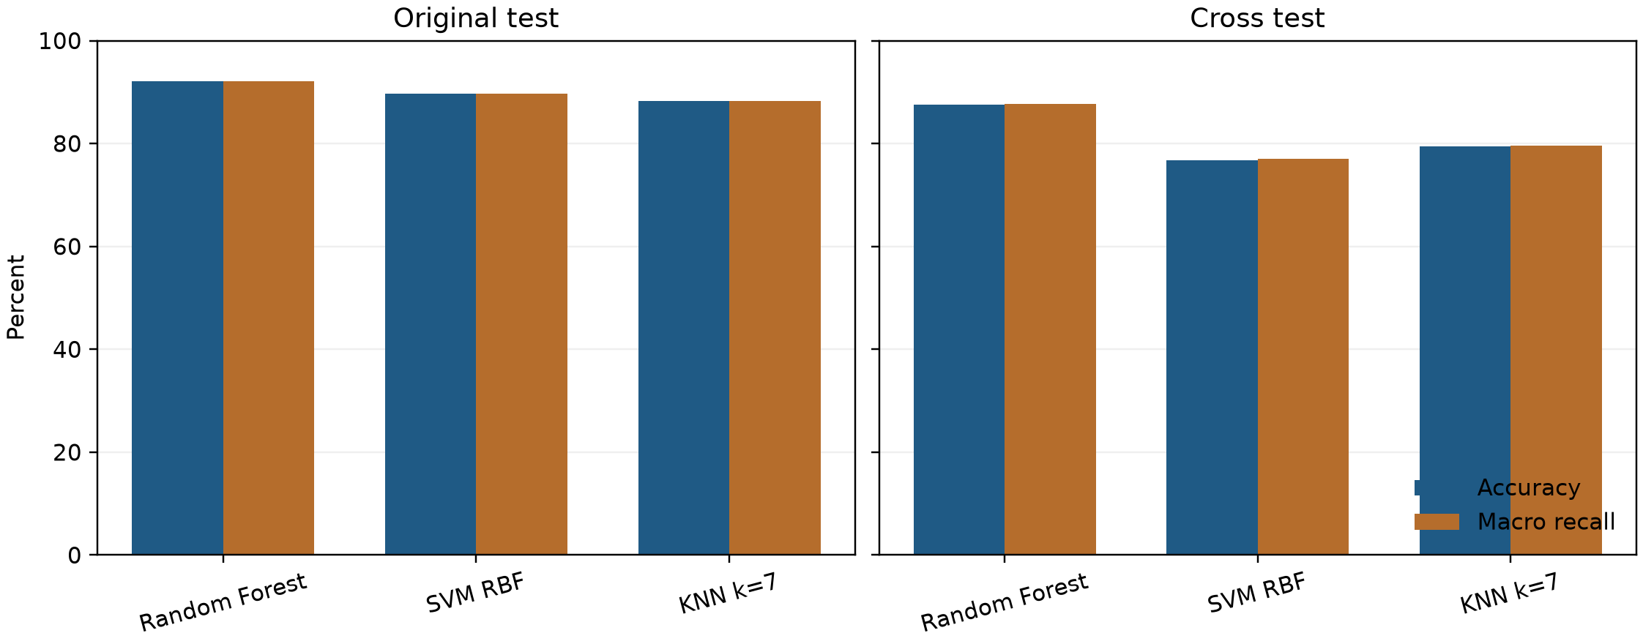
图1 JA4Tor公开测试文件上的准确率与宏平均召回率
在test.csv上，RF达到92.12%的准确率，高于SVM的89.72%和KNN的88.24%。RF对Tor-SS和Tor-Trojan的召回率分别为88.60%和93.40%，反映两类代理封装流量的可区分性并不一致。换用test-cross.csv后，RF准确率降到87.54%，SVM降到76.73%，KNN降到79.40%。由于公开工件缺少抓包级对应关系，这一变化只能被视为第二测试文件上的性能差异，不能直接归因为跨节点或跨时间泛化。

5.2 MineShark抓包文件隔离评估
表3 MineShark三类代理抓包窗口分类结果 单位为百分比
模型 | 训练窗口 | 测试窗口 | 准确率 | 宏召回率 | 宏F1
Random Forest | 4743 | 1719 | 94.30 | 94.30 | 94.30
SVM RBF | 4743 | 1719 | 97.27 | 97.27 | 97.27
KNN k=7 | 4743 | 1719 | 92.44 | 92.44 | 92.43

在4 743个训练窗口和1 719个测试窗口上，SVM最高，准确率与宏平均召回率均为97.27%；RF为94.30%，KNN为92.44%。SVM对ShadowsocksR、Trojan和VMess的召回率分别为98.60%、96.51%和96.68%。与JA4Tor结果不能直接合并排名：样本单位、标签和业务负载均不同。

5.3 业务负载变化检验
表4 NBMiner训练 XMRig测试的迁移结果 单位为百分比
模型 | 训练窗口 | 测试窗口 | 准确率 | 宏召回率 | 宏F1
Random Forest | 3702 | 1899 | 44.81 | 44.81 | 46.08
SVM RBF | 3702 | 1899 | 46.66 | 46.66 | 42.87
KNN k=7 | 3702 | 1899 | 55.34 | 55.34 | 54.55

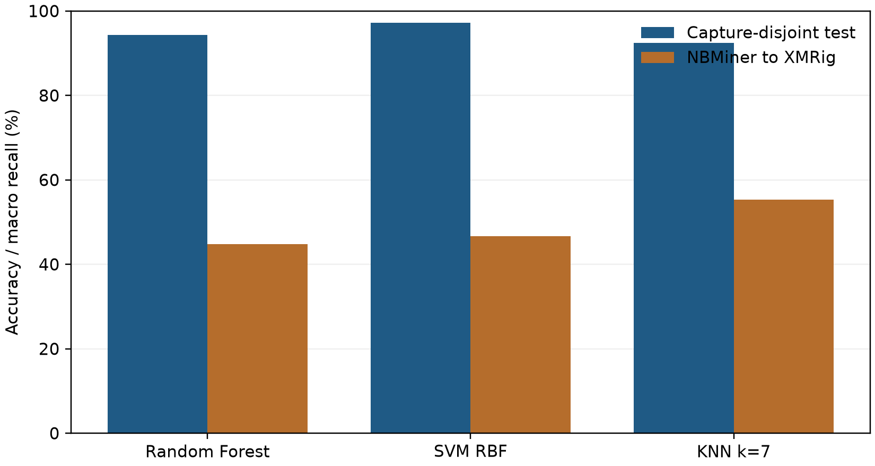
图2 MineShark三类代理任务的同分布评估与跨挖矿程序评估
当训练业务改为NBMiner、测试业务改为XMRig时，RF、SVM和KNN准确率分别为44.81%、46.66%和55.34%。SVM相对于按文件隔离的同分布测试下降50.61个百分点，说明它学到的部分模式与挖矿程序、底层矿池协议及连接节奏有关。该结果不意味着KNN普遍优于SVM，只说明在本次固定配置和特定迁移条件下，KNN降幅较小。

6 讨论

6.1 识别力与混杂因素
加密不会自动消除帧长、时间和方向信息；两个工件的同分布实验均证明这些外在特征可用于分类。然而，代理协议与应用行为、远端服务、网络路径、捕获年份、客户端实现和TLS承载方式相互作用。MineShark不同协议文件可能使用不同的代理服务器与端口，虽然这些标识未输入模型，网络路径仍可间接影响IAT。Tor经代理封装与一般代理上网也不是同一业务分布。故高准确率不能解释为模型识别了协议的稳定指纹。

6.2 目标四分类所缺的证据
本研究不能回答“任一加密流究竟是Shadowsocks、VLESS、Trojan还是普通HTTPS”的完整四分类准确率。原因是两个已核验工件均无VLESS；MineShark的ssr必须称为ShadowsocksR，v2ray必须称为VMess；JA4Tor的NonTor不是经逐流确认的HTTPS。此外，四类别应在相同目标网站或业务组合、相近采集时段、不同节点/客户端条件下采集，按会话或采集运行分组划分，并保持测试节点与训练节点独立。只有具备这些原始PCAP及标签后，四分类指标才具有可审查的含义。
未来扩展应在同一环境下对四种目标模式各采集多个独立节点与至少两轮时间段，保存抓包哈希、代理版本与配置、访问任务和方向定义。先按采集轮次与节点划分训练/测试，再进行RF、SVM、KNN比较，报告逐类召回率和混淆矩阵；最后加入未知代理类别和填充/复用配置检验。当前项目脚本与特征定义可作为这一扩展的基线。

7 结论
在两个公开真实流量工件上，包长、IAT与上下行统计量足以支持可复跑的传统机器学习比较：JA4Tor五类流量中RF测试准确率为92.12%；MineShark三类代理挖矿流量中SVM按抓包文件隔离的准确率为97.27%。但MineShark跨挖矿程序的SVM准确率仅46.66%，显示强烈的业务迁移风险。现有实测结果支持“外在特征保留识别信号”这一有限结论，尚不足以证明所指定Shadowsocks、VLESS、Trojan、普通HTTPS四分类的性能。

参考文献
[1] Drapper Gil G, Lashkari A H, Mamun M, et al. Characterization of Encrypted and VPN Traffic Using Time-Related Features[C]. ICISSP, 2016: 407–414. 数据说明：https://www.unb.ca/cic/datasets/vpn.html
[2] Xue D, Kallitsis M, Houmansadr A, et al. Fingerprinting Obfuscated Proxy Traffic with Encapsulated TLS Handshakes[C]. 33rd USENIX Security Symposium, 2024. https://www.usenix.org/conference/usenixsecurity24/presentation/xue-fingerprinting
[3] Zhou C, Huang C, Zhang Q, et al. NESTTOR: Detecting Tor-over-Proxy Traffic with Factorized Decisions[J]. IEEE Transactions on Network and Service Management, 2026. DOI: 10.1109/TNSM.2026.3743261. 数据：https://github.com/das-lab/JA4Tor
[4] Xi S, Fu T, Bu K, et al. MineShark: Cryptomining Traffic Detection at Scale[C]. NDSS, 2025. DOI: 10.14722/ndss.2025.230402. 工件：https://zenodo.org/records/13624058
[5] Breiman L. Random Forests[J]. Machine Learning, 2001, 45: 5–32. DOI: 10.1023/A:1010933404324.
[6] Cortes C, Vapnik V. Support-vector networks[J]. Machine Learning, 1995, 20: 273–297. DOI: 10.1007/BF00994018.
[7] Cover T, Hart P. Nearest neighbor pattern classification[J]. IEEE Transactions on Information Theory, 1967, 13(1): 21–27. DOI: 10.1109/TIT.1967.1053964.
[8] Pedregosa F, Varoquaux G, Gramfort A, et al. Scikit-learn: Machine Learning in Python[J]. Journal of Machine Learning Research, 2011, 12: 2825–2830. https://jmlr.org/papers/v12/pedregosa11a.html

附录 复现说明
实验环境为Python 3.12与scikit-learn 1.9.1。运行python scripts/run_ja4tor_baseline.py生成实验一的表格、逐类指标与图1；运行python scripts/run_mineshark_proxy_baseline.py和python scripts/run_mineshark_workload_shift.py生成实验二、三，再运行python scripts/plot_workload_shift.py生成图2。原始工件、下载与提取脚本位于data/raw和scripts，各实验的run_manifest.json及capture_splits.csv记录版本、哈希、特征和划分。重新下载MineShark归档可运行python scripts/download_mineshark.py，其来源和MD5已写入源清单。

